**巴润布尔嘎斯台嘎查党总支开展五四青年节年轻党员插画主题党日活动**

为传承五四精神，激发青年党员活力，5月9日，巴润布尔嘎斯台嘎查党总支组织年轻党员开展插画主题党日活动。

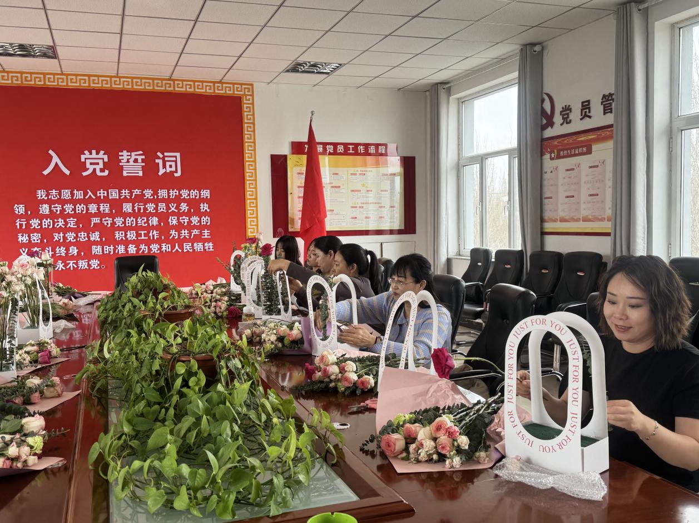

活动中，党员们以“青春向党”“乡村振兴”为主题，用画笔勾勒初心，在画布上描绘对党的忠诚、对家乡发展的憧憬。色彩鲜明的插画作品展现了青年党员积极向上的精神风貌，也通过艺术形式深化了“感党恩 听党话 跟党走”教育活动走深走实教育。

此次活动将党建与艺术结合，既增强了党组织凝聚力，又为青年党员提供了展示才华的平台，激励大家以更饱满的热情投身基层工作，让五四精神在乡村振兴中绽放光芒。